
PAUTA ACTIVIDADES: FRACCIONES PROPIAS, IMPROPIAS Y NÚMEROS MIXTOS

- Representa las siguientes fracciones propias e impropias con un dibujo:

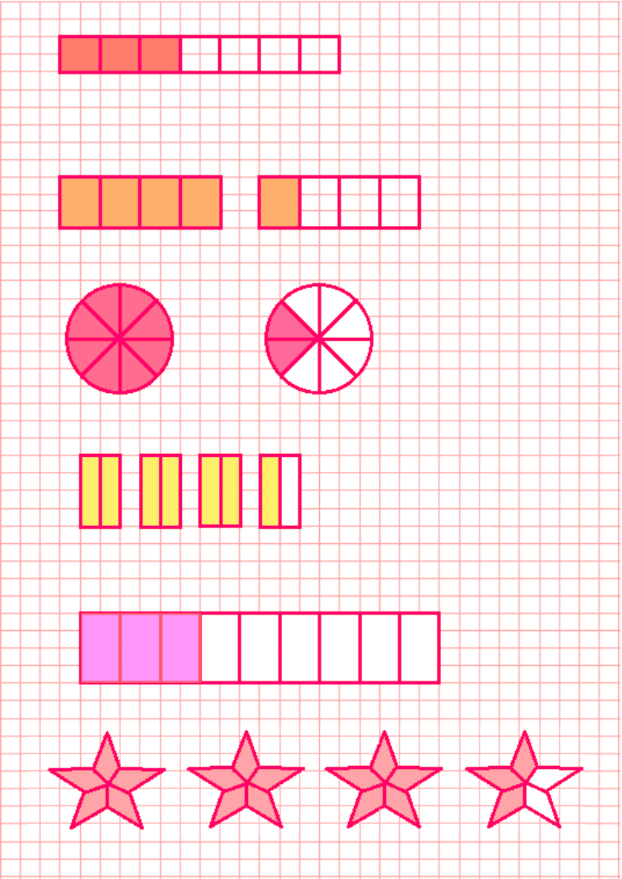

- $\frac{3}{7}$

- $$\frac{5}{4}$$

- $$\frac{\text{10}}{8}$$

- $$\frac{7}{2}$$

- $$\frac{3}{9}$$

- $$\frac{\text{18}}{5}$$

- Escribe la fracción que representa cada imagen.

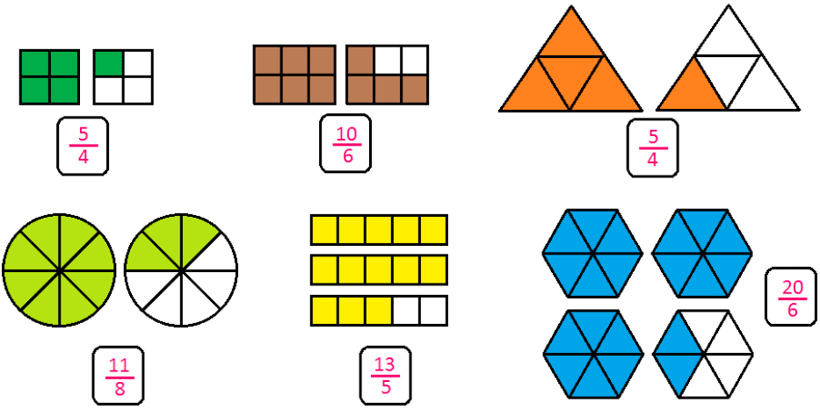

- Observa la siguiente imagen y responde:
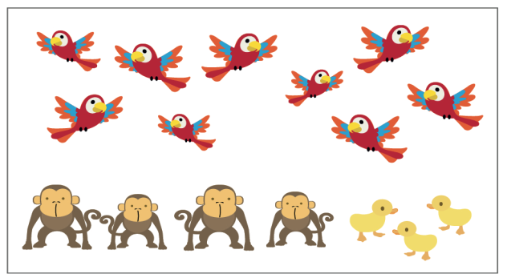

- $\frac{3}{\text{16}}$ del total de animales de la imagen son patitos.

- $\frac{4}{\text{16}}$ del total de animales de la imagen son monos.

- $\frac{9}{\text{16}}$ del total de animales de la imagen son pájaros.

- En el siguiente recuadro dibuja elementos de modo que se cumpla:
$\frac{ 5 }{\text{15}}$del total de elementos de la imagen son patos, $\frac{ 2 }{\text{15}}$ son perros, $\frac{ 4 }{\text{15}}$son serpientes, $\frac{ 1 }{\text{15}}$caballos y $\frac{ 3 }{\text{15}}$ son gatos.

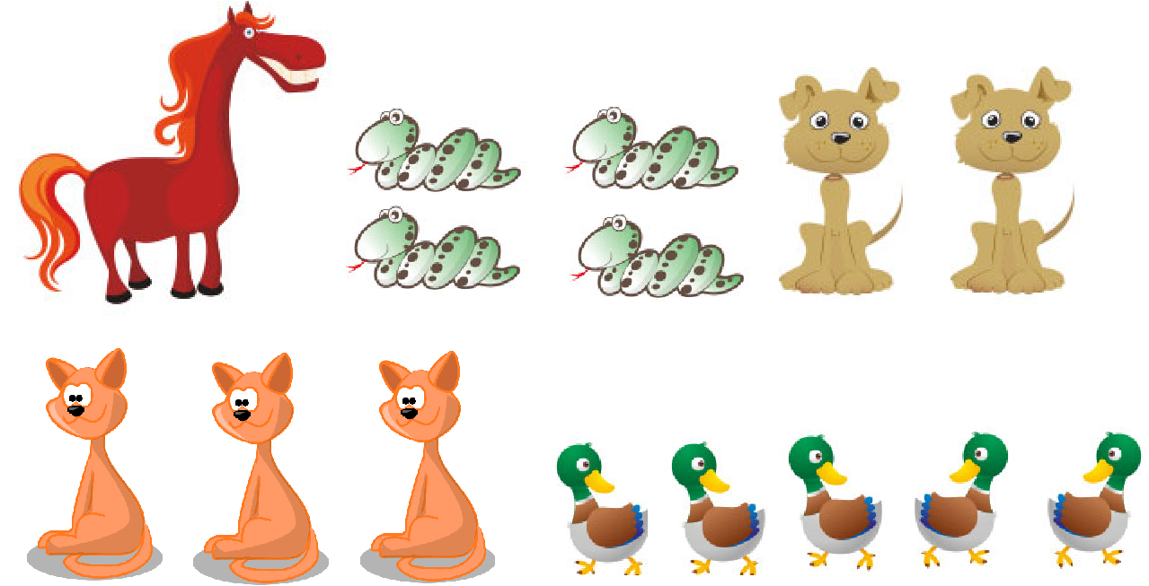

- Completa los espacios en blanco escribiendo la fracción correspondiente:

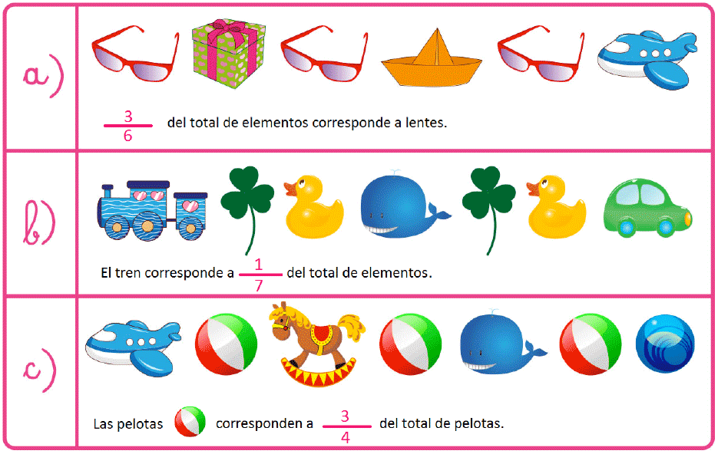

Elaborado por: Fabiola Sotelo A.

